Компетентностная задача
Автор-составитель: Хохлова Ольга Дмитриевна, учитель начальных классов Муниципального образовательного учреждения
средней общеобразовательной школы № 8 г. Томска.

Задача построена на основе научно – популярного текста. В ходе решения задачи представленного типа обучающиеся осуществляют следующие виды деятельности:
- чтение адаптированного текста;
- поиск информации в разных частях текста;
- ориентировка на карте;
- ориентировка в важнейших для страны событиях и фактах, оценка их влияния на будущее страны.

Данная задача направлена на формирование системы следующих общеучебных действий:
Личностные УУД:
- формирование внутренней позиции, чувства сопричастности и гордости за свою Родину.
Коммуникативные УУД:
- оформлять свои мысли в устной и письменной речи с учетом учебной ситуации;
- высказывать свою точку зрения и пытаться ее обосновать, приводя аргументы;
- сотрудничать в совместном решении учебной задачи.
Оценочные ОУУНы:
- объяснять свои оценки, точку зрения, позиции;
- осуществлять взаимооценку деятельности.
Интеллектуальные ОУУНы:
- отбирать необходимый материал для решения учебной задачи;
- самостоятельно предполагать, какая информация необходима для решения учебной задачи;
- строить логическое рассуждение, включающее установление причинно – следственных связей;
- сравнивать, группировать факты, явления;
- делать выводы на основе обобщения знаний.
Организационные ОУУНы:
- планировать свою деятельность при решении учебной задачи;
- вырабатывать критерии оценки и определять степень успешности выполнения своей работы, исходя из имеющихся критериев.

Задачу можно использовать на уроках окружающего мира.

Форма организации урока: групповая, парная или индивидуальная работа. Предпочтительно организация групповой или парной работы, что позволит более эффективно формировать коммуникационные ОУУНы.

За что Минину и Пожарскому поставили памятник?

Польский король Сигизмунд III, пользуясь безвластием и разрухой в соседнем государстве и воспользовавшись предложением некоторых бояр поставить на царство в Москве польского королевича Владислава, решил присоединить русские земли к Речи Посполитой. Но 15- летнего сына он не отпустил в Россию. В сентябре 1609 началась осада Смоленска. В ночь с 20 на 21 сентября Москву занял польско–литовский гарнизон со Станиславом Жолкевским во главе. Воевода Сапега разорял Тверскую, Ярославскую и Владимирскую земли.
Только некоторым русским городам удавалось отбиваться от иноземцев и самозванцев, был среди них и Нижний Новгород. Нижегородский купец Кузьма Минин на городском сходе призвал собрать ополчение и выгнать из Москвы поляков. Со слезами на глазах он обратился к ним: «Братья, постоим за Русскую землю! Ополчимся поголовно: отдадим все наше имущество, если нужно, заложим жен и детей, но выкупим отечество!» Минин сам продал все свое имущество. Его примеру последовали и другие. На собранные деньги было организовано войско. Его возглавил князь Дмитрий Пожарский, Кузьме Минину доверили распоряжаться общей казной. Постепенно к нижегородцам присоединились и другие города. Все больше русских земель освобождалось от иноземцев.
В начале 1612 года был создан «Совет всея земли», который до созыва Земского собора заменял правительство.
В августе 1612 года ополченцы подошли к Москве. После трехдневных ожесточенных боев с войсками гетмана Ходкевича ополченцы заняли весь город, кроме Кремля. Особенно отличился Минин, возглавлявший отборный отряд из трехсот человек. В Кремле же заперся польский воевода Струсь с частью войска. После долгой осады измученные голодом поляки сдались. Со слезами на глазах москвичи и ополченцы славили Минина и Пожарского как избавителей России. Хотя бои с поляками еще продолжались, но столица была освобождена. Вскоре там собрался Земский собор, который избрал на царство Михаила Романова. Смутное время закончилось.
В 1818 году в Москве на Красной площади был установлен памятник Минину и Пожарскому.

Ознакомление.
- Прочитайте самостоятельно текст.
3. Составьте список действующих лиц и событий, укажите даты, о которых говорится в тексте.
4. Расположите события в определённом порядке, соотнесите действующих лиц и события.

Понимание.
8. Почему польский король решил присоединить русские земли к Речи Посполитой?
Почему польские войска с легкостью захватили многие русские города?
Почему жителям русских городов пришлось собрать ополчение?

Применение.
15. Изобразите на карте движение польских войск, русского ополчения.
18. Сравните и обоснуйте положение русских городов до организации ополчения и после его
создания.

Анализ.
24. Составьте характеристики Кузьмы Минина и князя Дмитрия Пожарского с точки зрения их
отношения к защите Отечества.
Для чего был создан «Совет всея земли»?

Синтез.
34. Предположите возможный вариант развития событий в стране, если бы не было создано
народное ополчение.
35. Изложите в форме аргументов свое понимание того, почему москвичи и ополченцы со
слезами на глазах славили Минина и Пожарского.
31. Как бы ты поступил на месте К. Минина и Д.Пожарского? Аргументируй свою точку зрения.

Оценка.
38. Оцените значимость действий и поступка Минина и Пожарского для России. Почему им был
поставлен памятник в Москве?

Подумай, о чем ты хотел бы узнать подробнее. Предложи свою работу с этой темой.
Приложения.
1. Памятник Минину и Пожарскому
И. П. Мартос
Памятник Минину и Пожарскому, 1818
бронза, литьё. Высота: 8,8 м
Красная площадь
Па́мятник Ми́нину и Пожа́рскому — скульптурная группа из бронзы, созданная Иваном Мартосом; расположена перед Собором Василия Блаженного на Красной площади. Первый памятник в Москве.
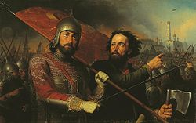

М. И. Скотти. Минин и Пожарский. 1850

Памятник Минину и Пожарскому в Нижнем Новгороде
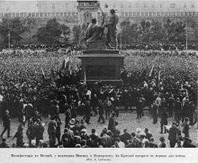
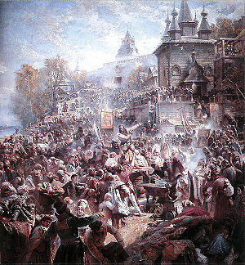

Маковский К. Е. «Воззвание Минина»

XVII век
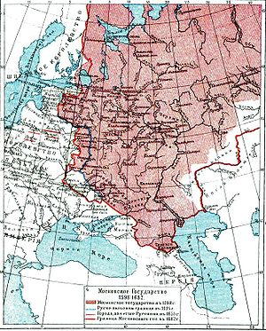
Московское Государство (1598—1682)

